**МИНОБРНАУКИ РОССИИ**

**САНКТ-ПЕТЕРБУРГСКИЙ ГОСУДАРСТВЕННЫЙ**

**ЭЛЕКТРОТЕХНИЧЕСКИЙ УНИВЕРСИТЕТ**

**«ЛЭТИ» ИМ. В.И. УЛЬЯНОВА (ЛЕНИНА)**

**Кафедра ИС**

**ОТЧЕТ**

**по курсовой работе**

**по дисциплине «######»**

**Тема: ######**

|  |  |  |
| --- | --- | --- |
| Студенты гр. 0374 |  | Багаев Д.А.  Басин И.Д. |
| Преподаватель |  | ####### |

Санкт-Петербург

2022

**2 . Исходные данные согласно заданного варианта**

|  |  |  |
| --- | --- | --- |
| $$r_{пр}$$ | 16 | длина преамбулы [бит] |
| $$r_{ф}$$ | 8 | длина флага [бит] |
| $$r_{у}$$ | 16 | длина поля управления [бит] |
| $$r_{кр}$$ | 16 | число контрольных разрядов [бит] |
| $$k$$ | 128+B=211 | длина пакета [бит]. |
| $$n_{кв}$$ | 16 | длина квитанции [бит] |
| $$N$$ | 26 | число станций в сети |
| $$V_{c}$$ | $$2,1*{10}^{9}$$ | скорость передачи в сети [бит/c] |
| $$D$$ | 3,2 | длина канала [км] |
| $$P$$ | 0 | вероятность ошибки в канале |
| $$k_{г}$$ | 1 | коэффициент готовности канала данных |
| $$q_{б}$$ | 1 | вероятность отсутствия блокировок буфера приёмной станции |
| $$t_{дкк}$$ | 0,4 | время декодирования кадра [мс] |
| $$t_{дккв}$$ | 0,14 | время декодирования квитанции [мс] |
| $$T_{доп}$$ | 2,5 | среднее допустимое время старения [с] |
| В | 3 | номер варианта |

**3. Физическая структура заданной сети и заданный формат кадра**

Физическая структура:

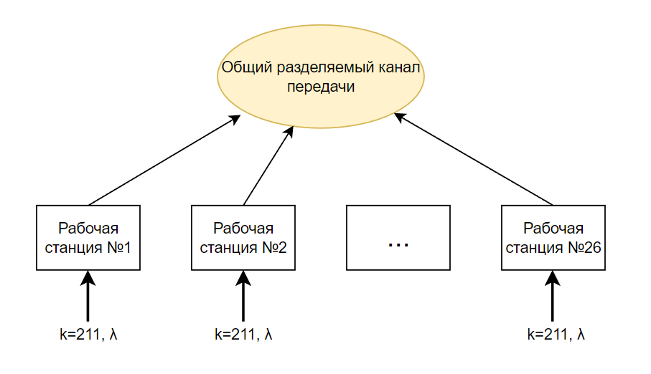

1) На вход каждой рабочей станции (коммуникационной системы рабочей станции) поступает поток пакетов сетевого уровня для передачи. Мы предположили однородную систему. Это означает, что:

* все пакеты одинаковой длины:

$k = 211 [бит]$,

где k – длина информационной части кадра.

* интенсивности поступления пакетов на каждую рабочую станцию одинаковые .

Формат кадра:

|  |  |
| --- | --- |
| Преамбула | $$r_{пр}=16 [бит]$$ |
| Флаг | $$r_{ф}=8 [бит]$$ |
| Управление | $$r_{у}=16 [бит]$$ |
| Адрес (отправителя и получателя) | $$r_{a}=2*\log_{2}N=2*\log_{2}26≈10 [бит]$$ |
| Данные | $$k=211[бит]$$ |
| Контрольные разряды | $$r_{кр}=16 [бит]$$ |

**4. Расчет длины (в бит) передаваемых кадров**

|  |  |
| --- | --- |
| $$r_{пр}$$ | длина преамбулы [бит] |
| $$r_{ф}$$ | длина флага [бит] |
| $$r_{у}$$ | длина поля управления [бит] |
| $$r_{a}$$ | длина адреса [бит] |
| $$k$$ | длина информационной части кадра [бит] |
| $$r_{кр}$$ | количество контрольных разрядов [бит] |
| $$n_{к}$$ | длина кадра [бит] |

$$r_{пр}=16 [бит]$$

$$r_{ф}=8 [бит]$$

$$r_{у}=16 [бит]$$

$$r_{a}=2*\log_{2}N=2*\log_{2}26≈10 [бит]$$

$$k=211[бит]$$

$$r_{кр}=16 [бит]$$

$$n_{к}=r_{пр}+r_{ф}+r_{у}+r_{a}+k+r_{кр}=277 [бит]$$

Ответ: $277 [бит]$

**5. Временная диаграмма СВД РОС-ОЖ с подписанными значениями всех интервалов временного окна (см. надписи красного цвета на слайде 8 Мат_моделирование_СМД.pdf).**

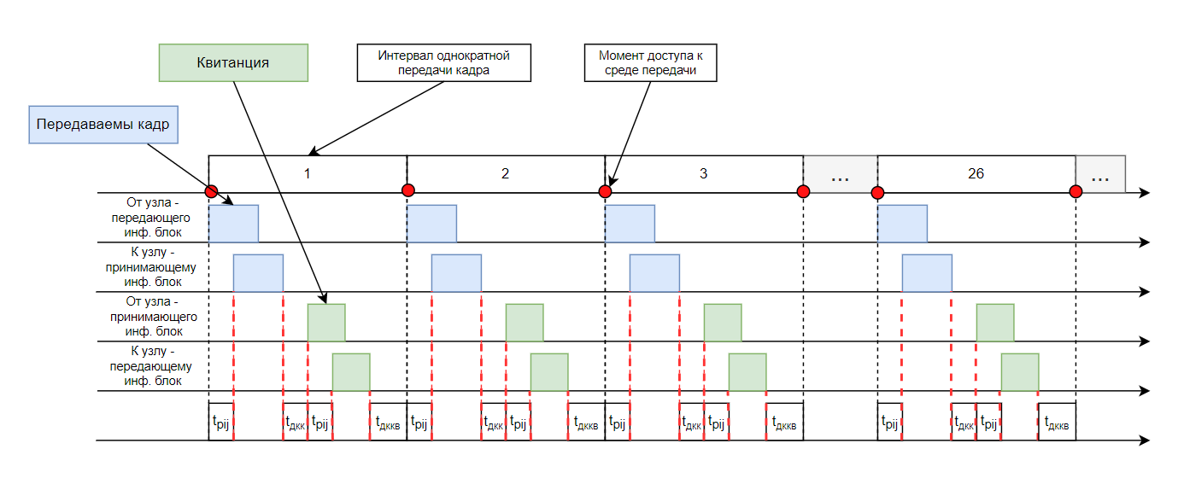

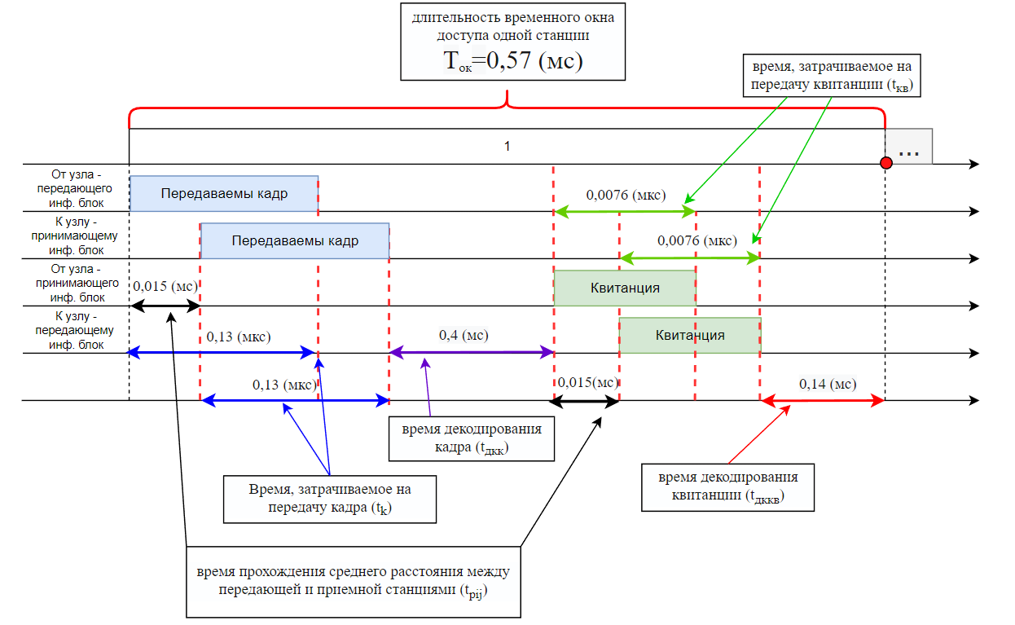

**6. Расчет длительности временного окна (с) доступа одной станции.**

|  |  |
| --- | --- |
| $$t_{к}$$ | время, затрачиваемое на передачу кадра |
| $$t_{pij}$$ | время прохождения среднего расстояния между передающей и приемной станциями |
| $$t_{дкк}$$ | время декодирования кадра |
| $$t_{кв}$$ | время, затрачиваемое на передачу квитанции |
| $$t_{дккв}$$ | время декодирования квитанции |
| $$T_{ок}$$ | длительность временного окна доступа одной станции |

$$t_{k}=\frac{n_{k}}{V_{c}}=\frac{277}{2,1*{10}^{9}}≈1,32*{10}^{-7} [c]$$

$$t_{pij}=\frac{D}{0,7*c}=\frac{3200}{0,7*300*{10}^{6}}=1,52*{10}^{-5} \left[c\right], где c=300*{10}^{6}[м/с]$$

$$t_{дкк}=0,4*{10}^{-3} [с]$$

$$t_{кв}=\frac{n_{kв}}{V_{c}}=\frac{16}{2,1*{10}^{9}}=7,62*{10}^{-9} [c]$$

$$t_{дккв}=0,14*{10}^{-3} [с]$$

$$Т_{ок}=t_{k}+t_{pij}+t_{дкк}+t_{кв}+t_{pij}+t_{дккв}≈0,57*{10}^{-3} [с]$$

**7. Выражения, задающие мат модель.**

ПЛС функции распределения времени обслуживания (непосредственной передачи):

$$B\left(s\right)=e^{-sNT_{ок}}=e^{-s*26*0,57*{10}^{-3} }=e^{-0,0148*s}$$

Загрузка (вероятность занятости канала передачи):

$$ρ=λ*N*T_{ок}=26*0,57*{10}^{-3}*λ=0,0148*λ$$

ПЛС функции распределения времени ожидания:

$$W\left(s\right)=\frac{s(1-ρ)}{s-λ+λB(s)}=\frac{s\left(1-0,0148*λ \right)}{s-λ+λ*e^{-0,0148*s}}$$

**8. Формулы (окончательный вид) для расчета всех четырех ВВХ.**

$$s=\frac{1}{\underline{T_{доп}}} \frac{1}{2.5}=0.4$$

Вероятность своевременной доставки кадра:

$$Q\left(λ\right)=W\left(s\right)*B\left(s\right)=\frac{s\left(1-ρ\right)*B(s)}{s-λ+λB(s)}=$$

$$=\frac{0,4*\left(1-0,0148*λ\right)*e^{-0,0148*0,4}}{0,4-λ+λ*e^{-0,0148*0,4}}=\frac{0.397639-0.005885λ}{0.4-0.005903λ}$$

Среднее время задержки передачи кадра:

$$\overline{t}\left(λ\right)=-\frac{d\left[W\left(s\right)*B\left(s\right)\right]}{ds}=-\frac{\left(1 - 0,0148 λ\right)e^{-0,0148 s}}{\left(-λ + λ e^{-0,0148 s} + s\right)} +\frac{0.0148 \left(1 - 0,0148 λ\right)e^{-0,0148 s}s}{\left(-λ + λ e^{-0,0148 s} + s\right)}+$$

$$+\frac{\left(1 - 0,0148 λ\right)e^{-0,0148 s} s \left(1 - 0,0148 λ e^{-0,0148 s}\right)}{{\left(-λ + λ e^{-0,0148 s}+ s\right)}^{2}}=\frac{e^{0,0148}s\left(s^{2} \left(0,0148 - 0,00022λ\right)+\left(1 - 0,0148λ\right) λ+\left(0,00022 λ - 0,0148\right)λ s\right)+\left(0,0148 λ - 1\right)λ}{ {\left(λ + e^{(0,0148 s} \left(s - λ\right)\right)}^{2}}$$

При $s = 0$ получаем неопределенность, найдем предел

$$\frac{e^{0.0148}s\left(s^{2} \left(0,0148 - 0,00022λ\right)+ \left(1 - 0,0148λ\right) λ + \left(0,00022 λ - 0,0148\right)λ s\right)+ \left(0,0148 λ - 1\right)λ}{ {\left(λ + e^{(0,0148 s} \left(s - λ\right)\right)}^{2}} =\frac{0,00741 λ^{2} - 1,5 λ+67,4764 }{{\left(67,4764 - λ\right)}^{2}}$$

$R_{c}\left(λ\right)=k*N*λ=211*26*λ=5486*λ бит/c$– информационная скорость сети общего применения

$Λ\left(λ\right)=λ*N=26*λ пак/c$*-* интенсивность поступающего в сеть потока пакетов

$$R_{c}^{РВ}\left(λ\right)=R_{c}\left(λ\right)*Q\left(λ\right)=5486*λ *\frac{0.397639-0.005885*λ}{0.4-0.005903*λ}= λ\frac{2181.45-32.29*λ}{0.4-0.005903*λ} бит/c -$$

– информационная скорость сети реального времени.

**9. Графики**

Найдем $λ,$ при значении которой происходит падение эргодичности:

$$λ=\frac{p}{N*T_{ок}}=\frac{1}{26* 0,57*{10}^{-3}}=67,48$$

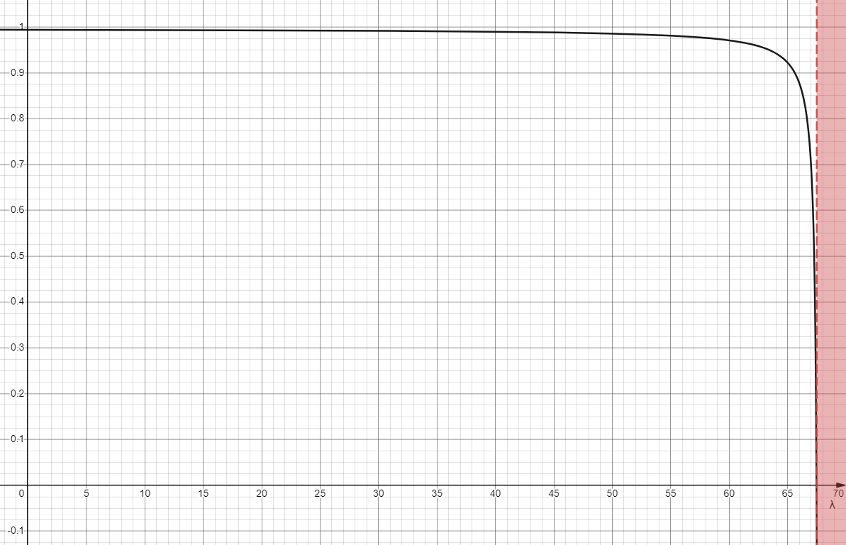

Рисунок 3. График вероятности своевременной доставки кадра $Q\left(λ\right)$

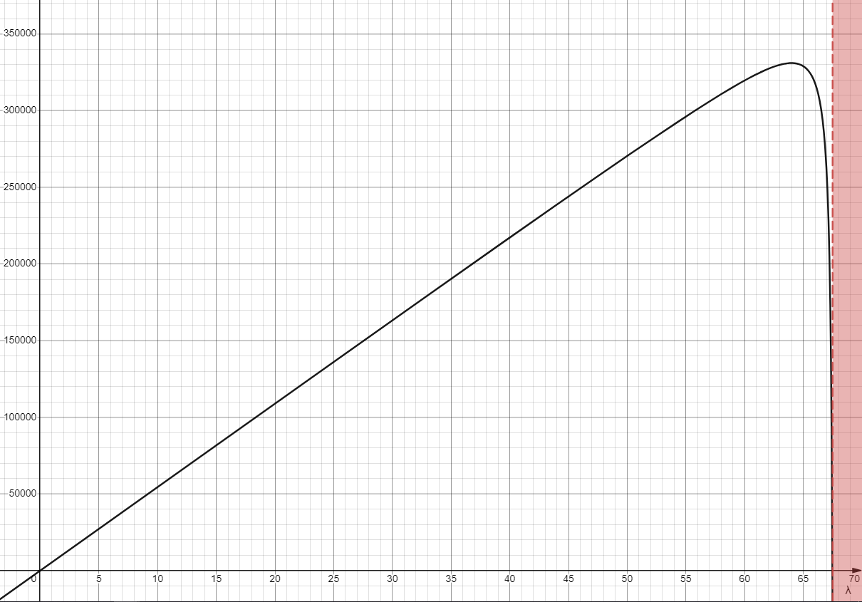

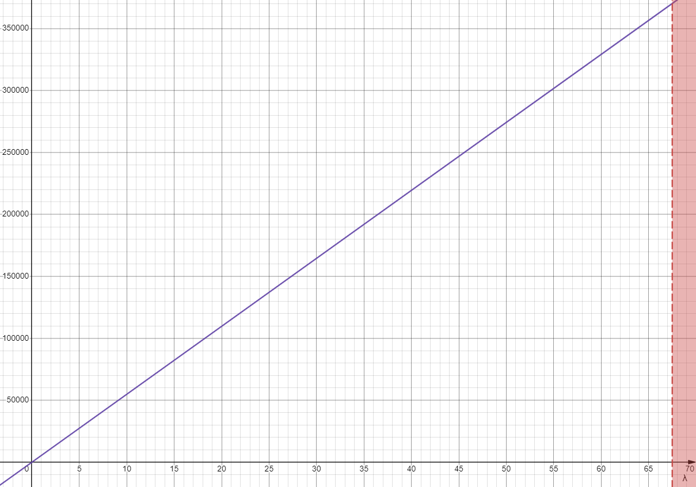

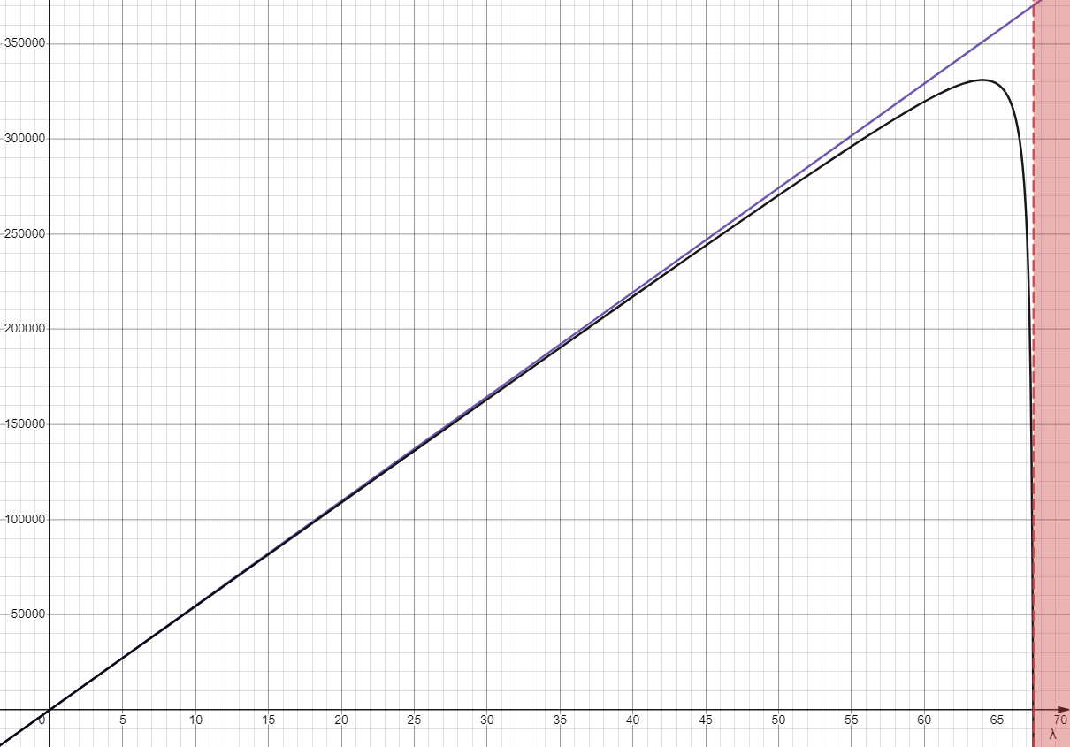

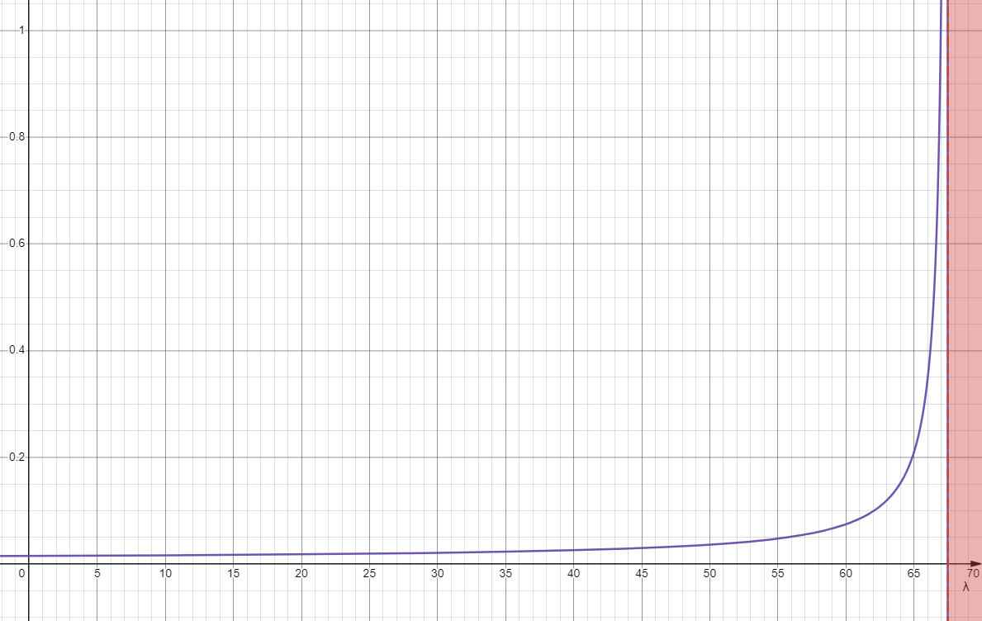

**10. Пример расчета по одному значению для каждой формулы.**

$λ=35$*–* значение, входящие в рабочий интервал

$$Q\left(λ\right)=\frac{0,397639-0,005885* 35}{0,4-0,005903* 35}=0,991$$

$$\overline{t}\left(λ\right)=\frac{0.0074 {*35}^{2} - 1.5* 35+67.5676 }{{\left(67.5676 - 35\right)}^{2}}=0,023 c$$

$$Λ\left(λ\right)=35*26=910 пак/c$$

$$R_{c}\left(λ\right)=211*26*35=192010 бит/c$$

$$R_{c}^{РВ}\left(λ\right)=R_{c}\left(λ\right)*Q\left(λ\right)= 192010 * 0,991=190282 бит/c$$

**Вывод:** В данной ситуации момент потери эргодичности происходит в момент достижения интенсивностью потока значения $67,3101.$

Из зависимости средней задержки передачи кадра от интенсивности поступающего потока 𝑡̅(𝜆) видно, что с ростом интенсивности значение средней задержки растет медленно, но приближаясь к точке потери эргодичности значение средней задержки начинает стремиться к бесконечности.

Из графика зависимости вероятности своевременной доставки от интенсивности поступающего потока 𝑄(𝜆) видно, что вероятность своевременной начинает стремиться к нулю, приближаясь к точке потери эргодичности.

По графику информационной скорости сети от интенсивности поступающего потока $R_{c}^{рв}(λ)$ и $R_{c}(λ)$ видно, что с ростом интенсивности информационная скорость сети реального времени $R_{c}^{рв}$ (𝜆)растет, но ближе к значению потери эргодичности начинает стремиться к нулю, в то время как информационная скорость сети общего применения 𝑅𝑐 (𝜆) продолжает свой рост.